SET FOTOGRÁFICO
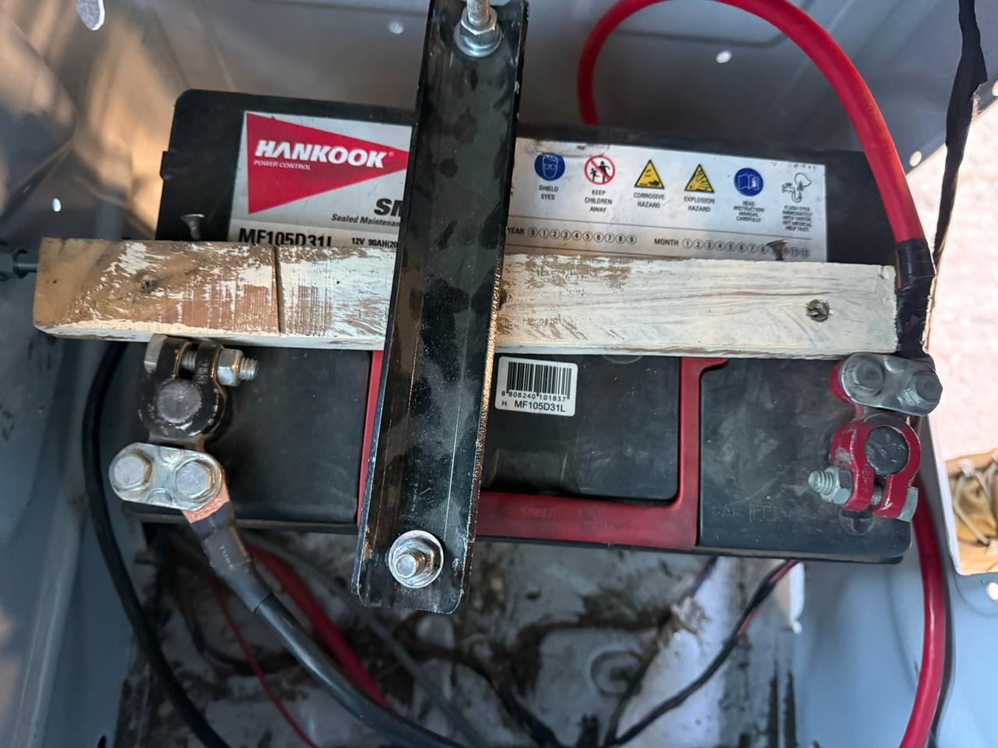

ACTIVO | BORNES | UBICACIÓN DE BORNES
FURGON AMBULANCIA MB | ESTÁNDAR | Borne derecho (+)  Borne izquierdo (-)

